Fisa tehnica
SCAUN ERGONOMIC Smart Matte
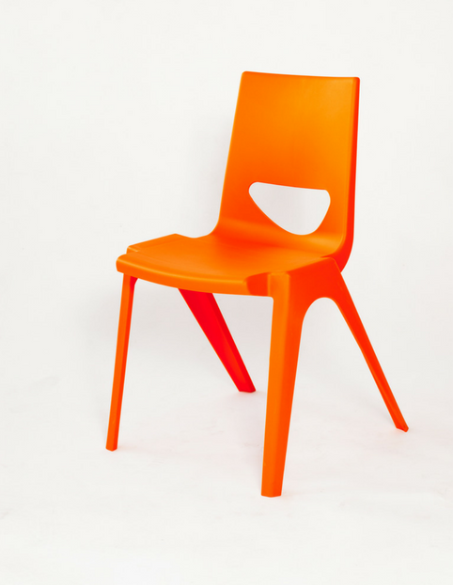

Scaunul ergonomic pentru sala de clasa Smart Matte are:
- constructie robusta turnata din polipropilena de calitate premium, produs care respecta standardul EN1729 1 și 2
• Produs certificat conform standardului BS EN16139: 2013 de nivel 2 pentru utilizarea contractuală severă
• Limită de greutate de 150 kg
• Greutate totală de 3,3 kg (S5), 3,5 kg (S6)
• Sunt disponibile 9 culori : albastru inchis, albastru deschis, verde lămâie, galben banana, gri inchis, alb, rosu, portocaliu, violet.

Sunt disponibile urmatoarele dimensiuni:

Cod produs | Inaltimea sezutului | Inaltimea totala | Latimea sezutului | Lungimea sezutului | Latimea totala | Lungimea totala
SMART 1 | 260mm | 480mm | 305mm | 220mm | 400mm | 335mm
SMART 2 | 310mm | 530mm | 305mm | 220mm | 400mm | 340mm
SMART 3 | 350mm | 630mm | 335mm | 300mm | 460mm | 405mm
SMART 4 | 380mm | 660mm | 335mm | 300mm | 460mm | 410mm
SMART 5 | 430mm | 770mm | 365mm | 378mm | 500mm | 510mm
SMART 6 | 460mm | 800mm | 365mm | 378mm | 500mm | 515mm

